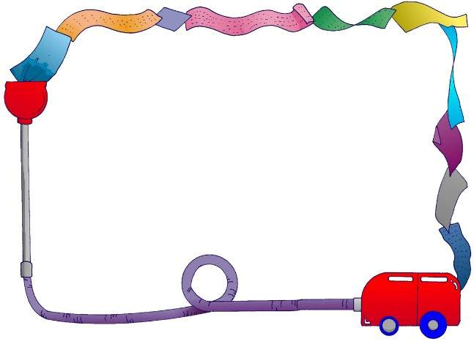
科技前线
制作者：
杨泽仪


将人脑和电脑合二为一，一直是科学家所追求的梦想。这种技术的原理是：将芯片安装在人脑壳底部神经中枢之外，神经束通过芯片与人脑发生联系，人脑所产生的每一次思维，都会在大脑的500多亿个神经细胞中留下电子活动轨迹，而这些轨迹又都会在电脑芯片上反映出来，从而形成人的思维与物质世界之间信息交流的“通道”。
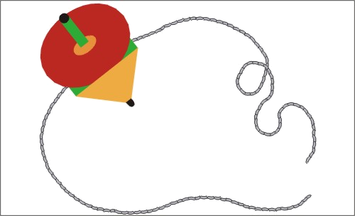


日本和俄罗斯的科技工作者制造了一种可以代替人进行深海勘探和水下作业的电子机器蟹。这种电子机器蟹有六只脚，两之大螯，能承受深海高压，可以采集岩石样本，捕捉海底生物，还能进行电焊，钻眼等水中作业。同时，它身上还装备了一台水下探测仪和电视摄像机，机器蟹可以通过电缆把水下的情况清楚的显示在海面船只的荧光屏上。

从把芯片植入人体，
把自己的身体当做身份证，
信用卡，健康甚至遥控器的

芯片人，到把大脑当成电脑，
用键盘输入知识，用脑电波和
家人心灵沟通，拥有超级智慧
的电子人，技术的发展真是让
人向往，但也让人感到恐惧。
它是否真如梦幻一般迷人？
还是只是魔鬼撒旦的迷幻布
局？这都还是个迷。



